Муниципальное бюджетное дошкольное образовательное учреждение
Промышленновский детский сад № 1 «Рябинка»

Самая вкусная молочная продукция
Методическая разработка

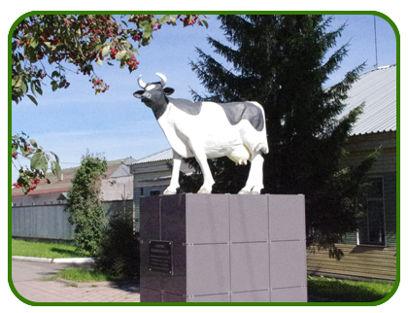

Составитель: Шипулина Юлия Николаевна
инструктор по физической культуре

Промышленновский муниципальный район
2019
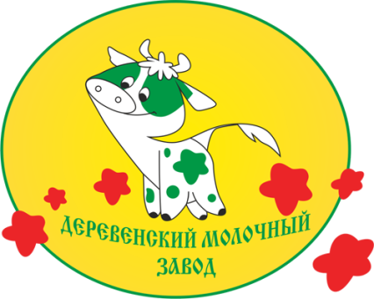
«Деревенский молочный завод»

Тема: Самая вкусная молочная продукция.
Задачи:
Образовательные;
- Познакомить детей с предприятием «Деревенский молочный завод», профессиями людей, работающих на молочном заводе, их трудовыми действиями.
- Обогатить представление детей о пользе молока и молочных продуктов.
Развивающие:
- Формировать желание познавать новое.
- Помочь детям узнать, как молоко попадает на наш стол, вызвать желание употреблять в пищу полезные молочные продукты.
- Развить свободное общение детей со взрослыми и сверстниками в процессе обсуждения.
Воспитательные:
- Формировать у дошкольников осознанное отношение к здоровому питанию.
- Прививать любовь и ответственное отношение к домашним животным, желание о них заботиться.
Предварительная работа:
1. Беседа с детьми на тему: «Какие продукты полезны для детей?»
2. Чтение произведения Э. Н. Успенского «Трое из Простоквашино».

Информация о молочном заводе
Деревенский молочный завод начал свою деятельность в 2002 году. Это было небольшое предприятие, которое выпускало натуральное сливочное масло в трубочке. Оценив востребованность продукта, предприятие начало расширять ассортимент, для этого было выкуплено и реконструировано молочное предприятие в пгт. Промышленная, которое в силу своего географического положения находится в экологически чистом районе Кемеровской области.
Предприятием был налажен выпуск большой линейки молочной продукции высокого качества: молоко, кефир, ряженка, сметана, творог, масло сливочное, йогурты и много другое, используя традиционные технологии, исключительно натуральное сырье и строгий контроль качества на всех стадиях производства продукции.
Следующим этапом в развитии предприятия было производство собственного сырья. Для этого была построена одна собственная ферма, с современным оборудованием дойки и одна ферма была выкуплена. Обе находятся на небольшом расстоянии от молочного завода, что позволяет сократить до минимума временной отрезок от дойки до фасовки.
Сегодня Деревенский молочный завод – это группа предприятий. Холдинг является одним из ведущих сельскохозяйственных предприятий Кемеровской области. Его продукция реализуется в 14 фирменных магазинах, супермаркетах и других точках розничной торговли.
Поставки продукции налажены по трем областям Сибири – Кемеровская, Новосибирская и Томская области. Высокое качество молочных продуктов от Деревенского молочного завода неоднократно отмечалось на различных смотрах, дегустациях, выставках.

Продукция деревенского молочного завода
Молоко – это древнейший напиток, известный человечеству. В нем содержится множество питательных веществ, необходимых для нормального развития организма. Молоко является традиционным продуктом питания и служит основой для приготовления множества блюд и напитков.

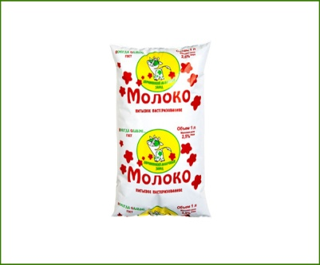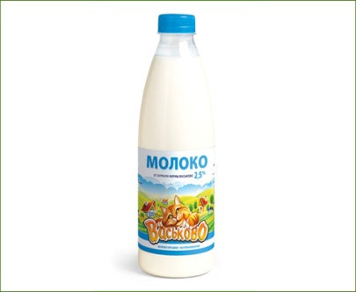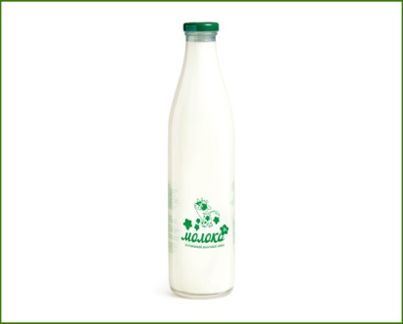
Кисломолочные продукты – легко усваиваются, оказывают тонизирующее действие, обладают антибактериальными свойствами.
Кефир – очень полезный кисломолочный продукт. Производство кефира основано на кефирной закваске, приготовленной на кефирных грибках, которые выращивают на самόм молочном заводе специальные сотрудники.
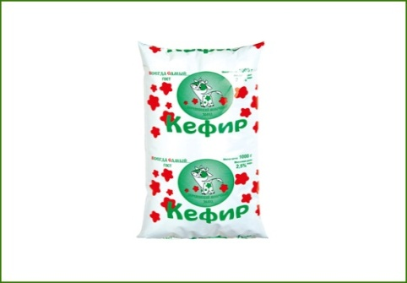
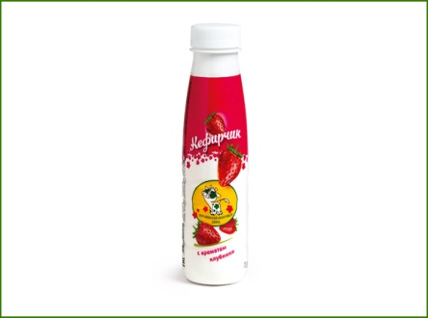
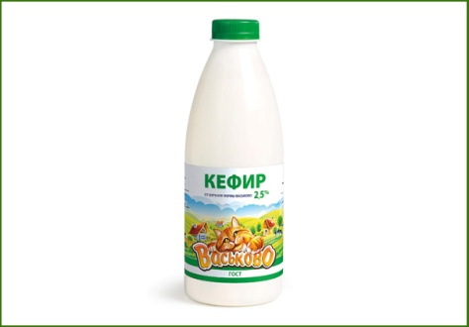

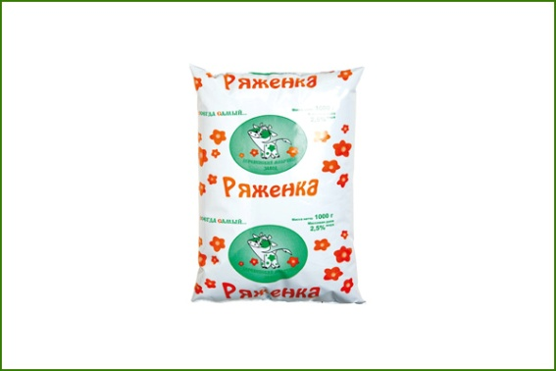
Ряженка – этот старинный русский кисломолочный напиток обладает неповторимым вкусом и очень полезен. Отличается необыкновенным привкусом и запахом топленого молока. В качестве закваски для ряженки используются культуры молочнокислых бактерий.

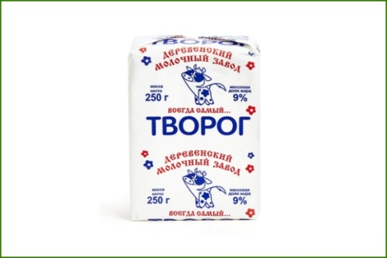
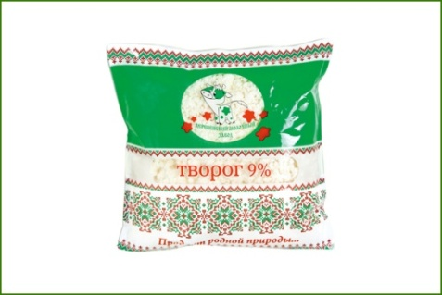
Творог – один из самых древних кисломолочных продуктов. Получают его путем сквашивания натурального молока молочнокислыми бактериями и последующего отделения сыворотки. В продукт консерванты не добавляют. Ценность творога заключается в содержании в нѐм полного набора необходимых для организма веществ.

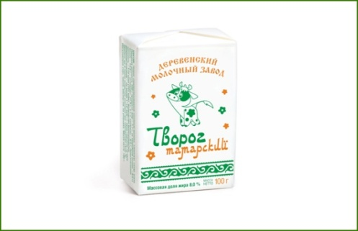
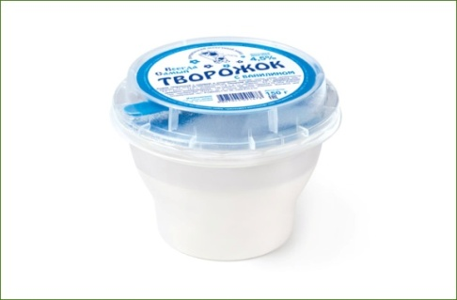

Сметана – традиционный молочный продукт русской кухни. Вырабатывается из сливок высшего качества. Сметана служит прекрасным дополнением к любимым блюдам или основой для приготовления изысканных соусов.
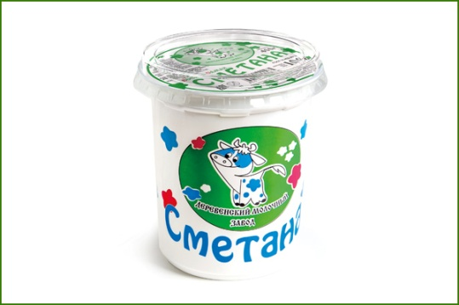
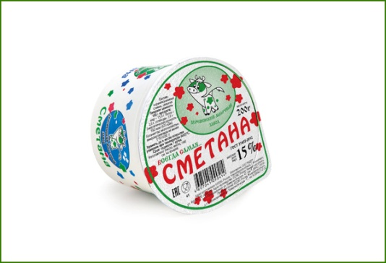

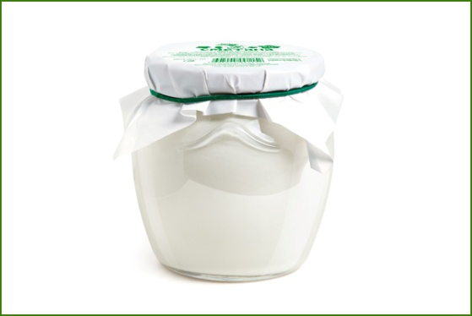

Масло сливочное – традиционно русский продукт питания. Вырабатывается из свежих натуральных сливок без добавления растительных жиров. Имеет нежный, чистый, сливочный вкус.
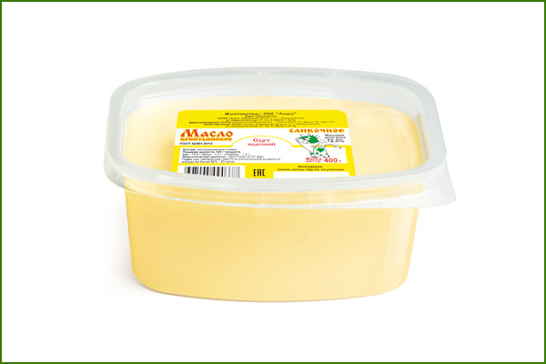
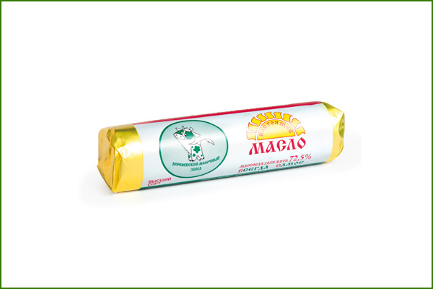

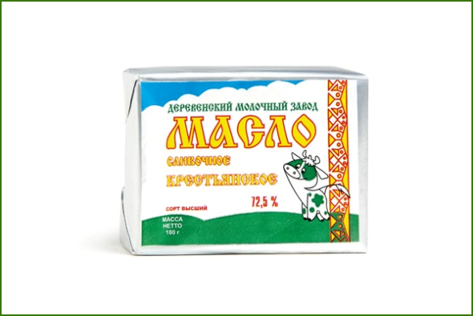

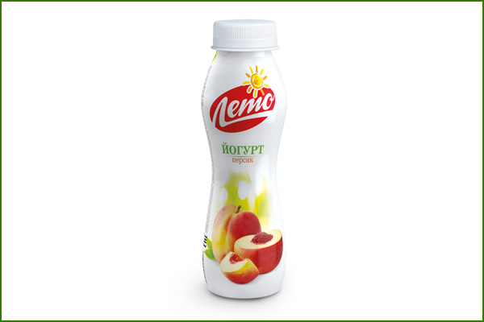
Йогурт является одним из самых любимых и популярных кисломолочных продуктов, оказывающих благотворное воздействие на организм.

Плавленый сыр — молочный продукт, изготавливают путем измельчения, смешивания, плавления натуральных сыров и добавления различных ингредиентов.
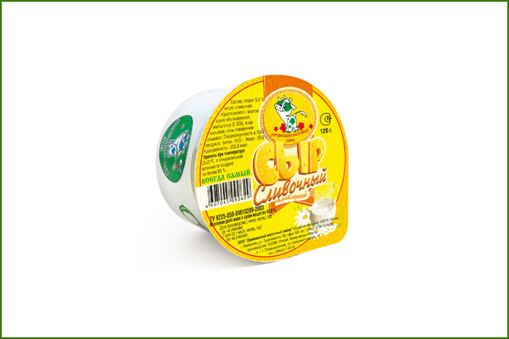
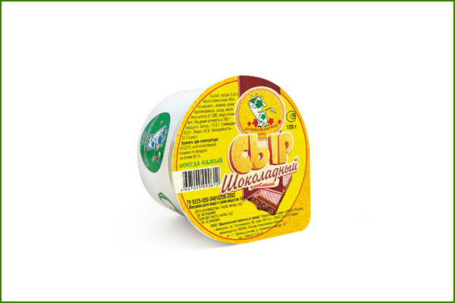

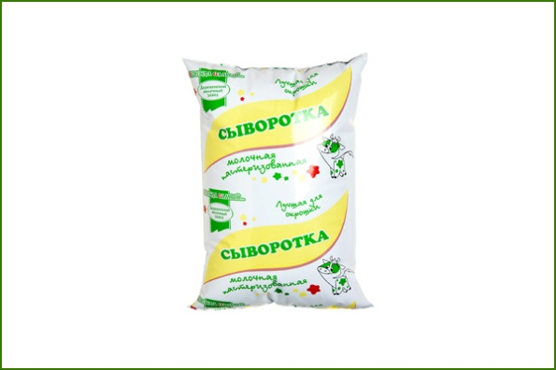
Сыворотка - это мутноватая жидкость с выраженным кислым запахом, которая образуется при производстве сыров, творога.

Путь молока от коровы до потребителя
Сырьѐ для получения молочных продуктов: цельное молоко из фермерских хозяйств. Зачем молоку обработка? Молоко, прежде чем поступить к нам в виде готового продукта, проходит несколько стадий обработки. Молоко – это живой продукт, который нуждается в обработке: молоко стерилизуют – нагревают до определѐнной температуры для очистки от микробов и сохранения своих полезных свойств.
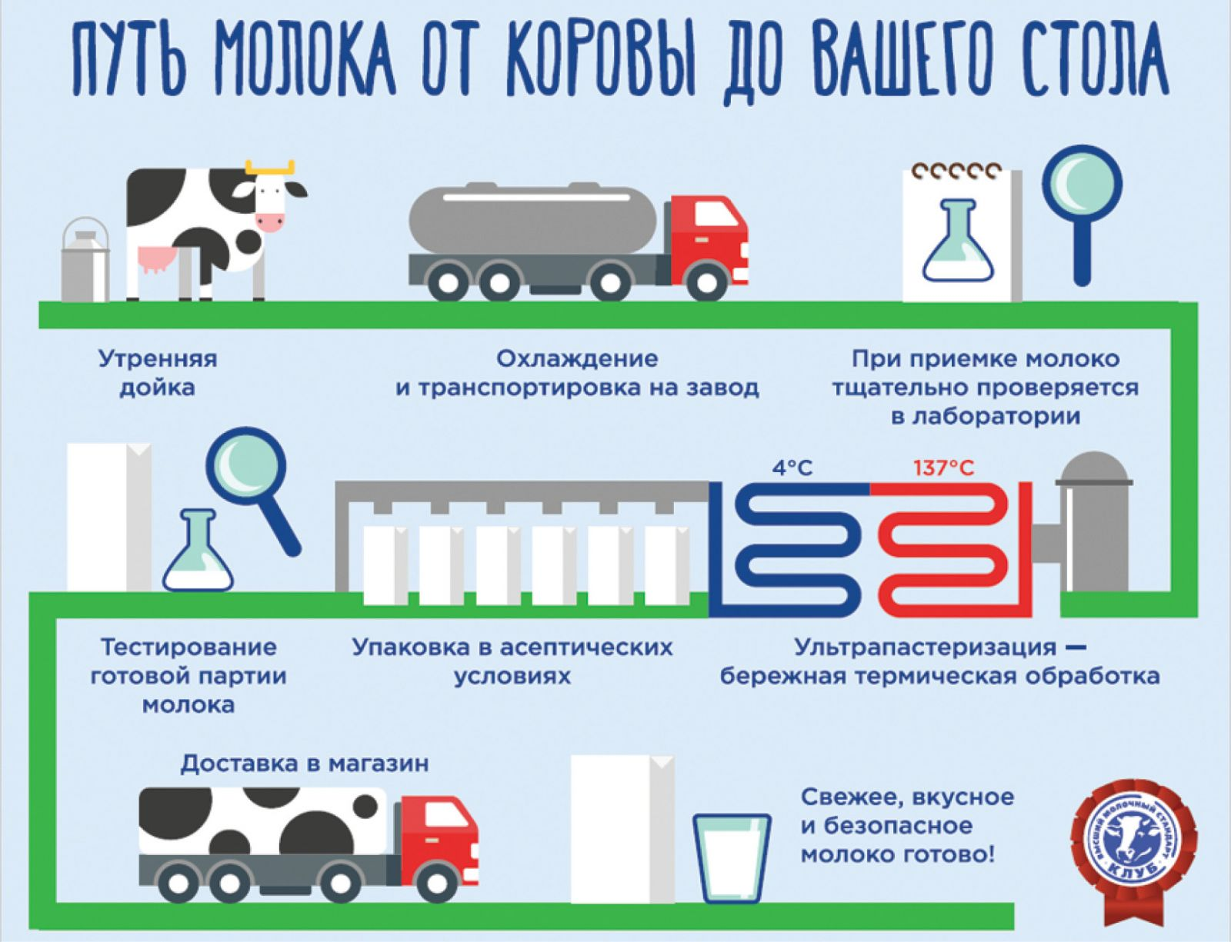

Молочная продукция вырабатывается на специальном оборудовании:
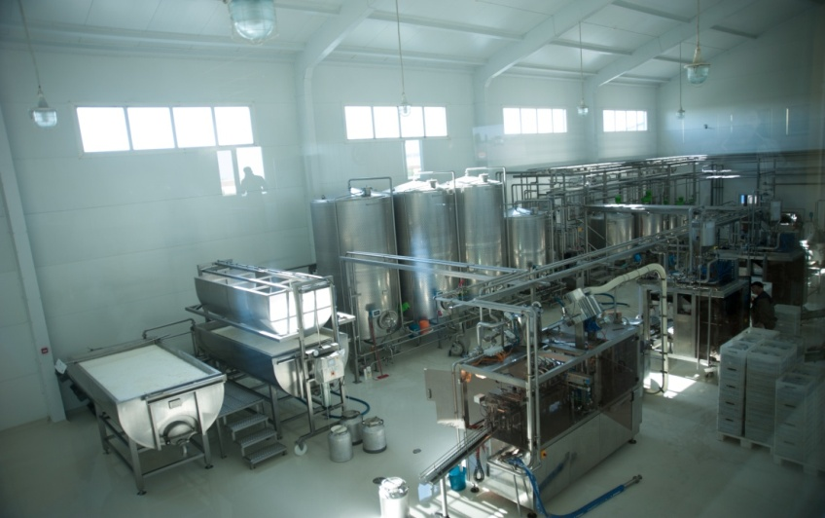
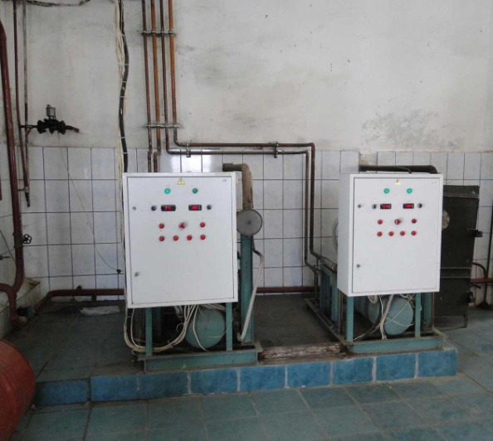

Основные технологические операции: приемка и подготовка сырья;·очистка;·пастеризация;·охлаждение, заквашивание культурой; перемешивание, охлаждение, созревание,·внесение наполнителей; розлив, упаковывание, маркировка. При производстве молока и молочной продукции необходимо строго соблюдать санитарные условия, поэтому работников молочной промышленности должны отличать личная аккуратность, чистоплотность. Специалисты в цехе работают строго в форменной одежде – халат, головной убор и резиновые сапоги.
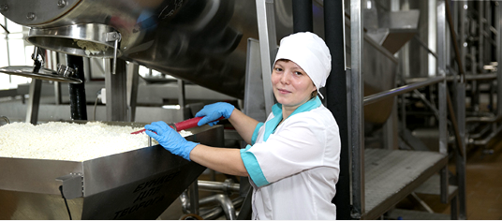

Виртуальная экскурсия на предприятие «Деревенский молочный завод»
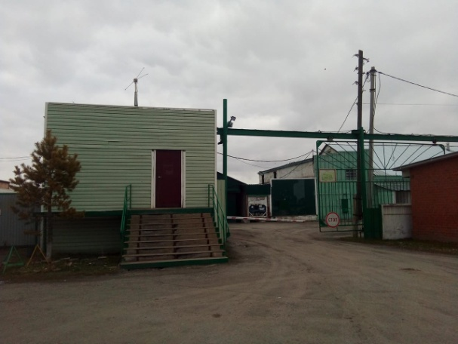
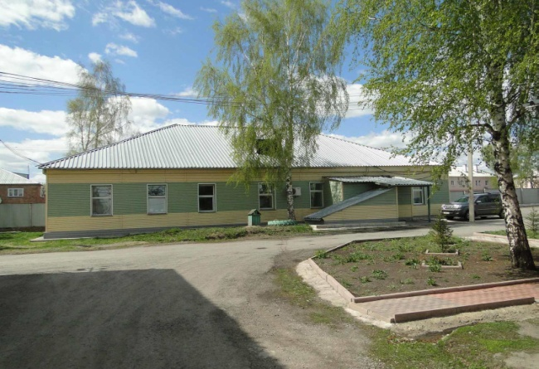

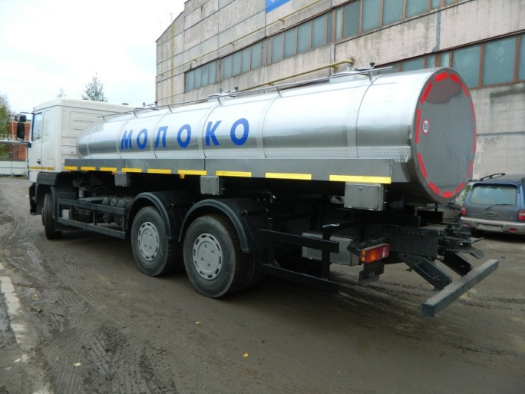
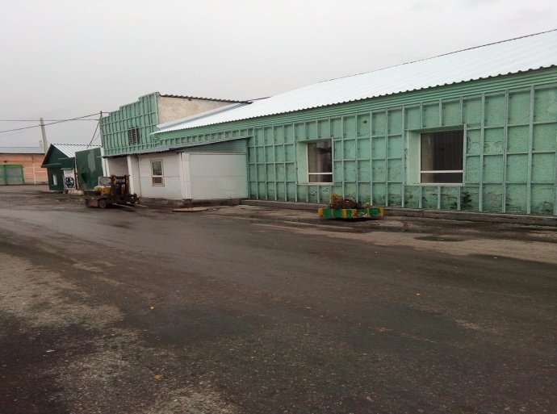
Проходная ДМЗ Территория ДМЗ

Вход в производственный комплекс Автоцистерны для доставки
молока

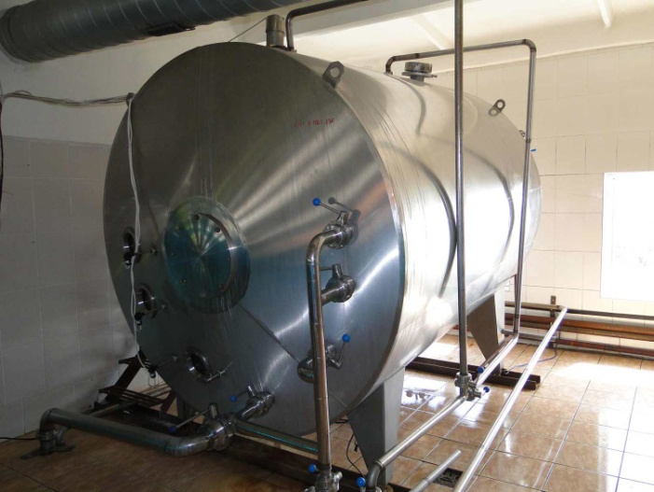
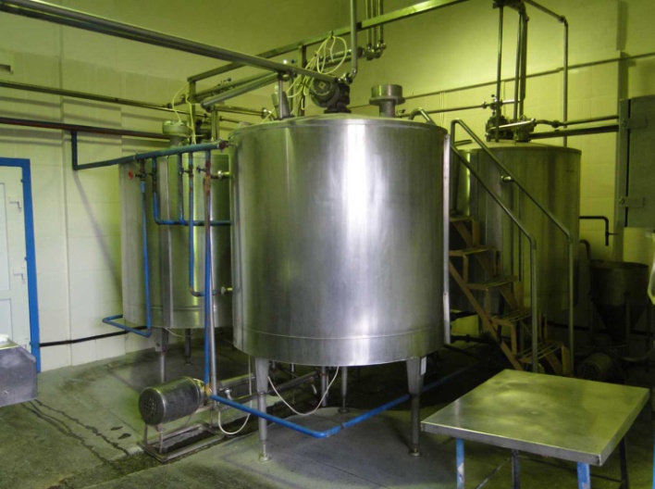
ы

Ёмкости для производства молока и сливок
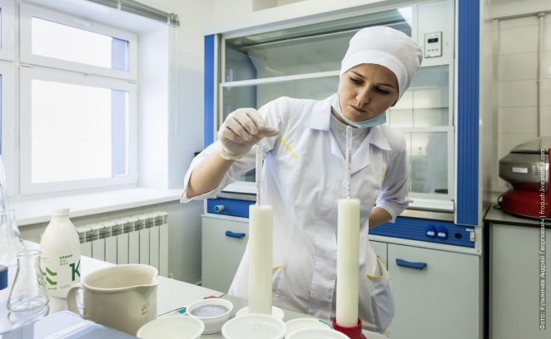
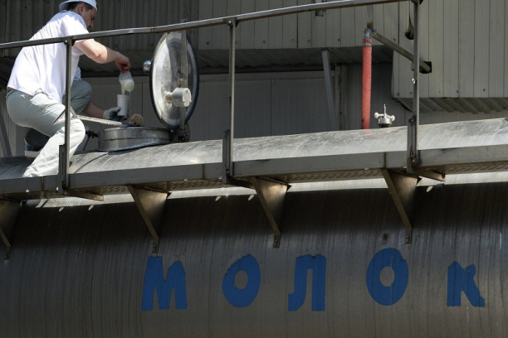

Забор молока из цистерны Анализ молока в лаборатории
на анализ
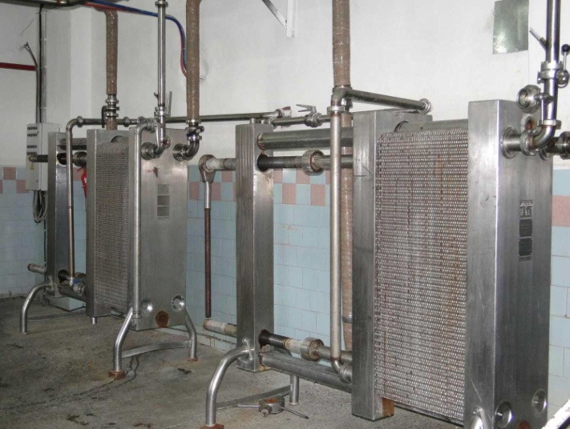

Охладители молока

Линия молочная
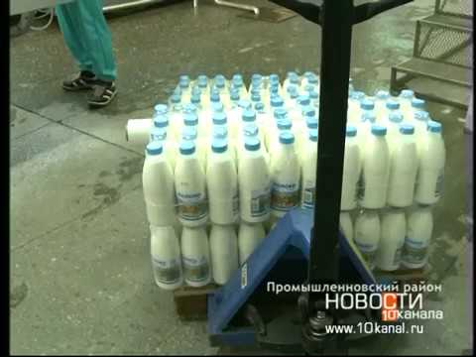
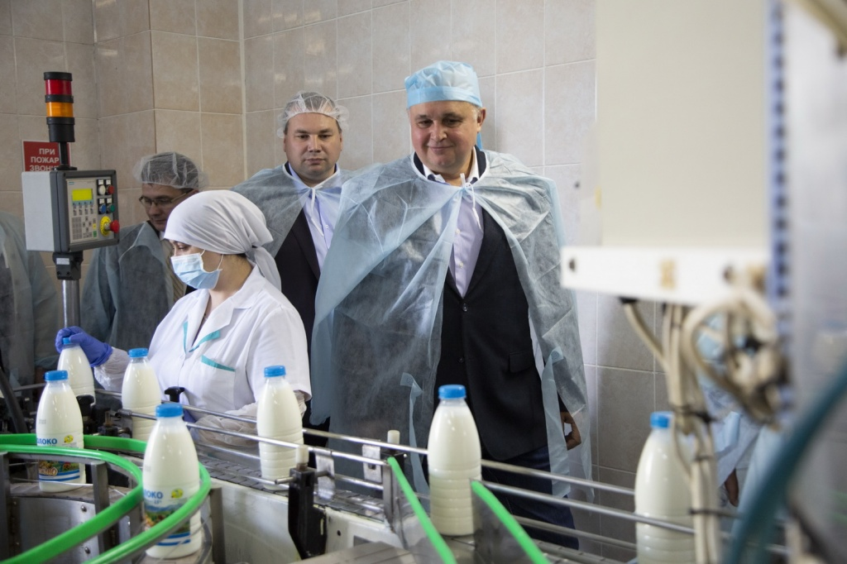

Упаковка продукции в ПЭТ-бутылки
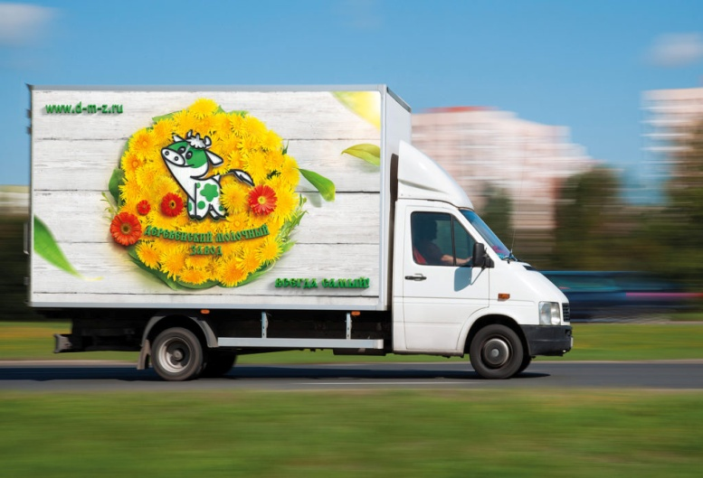

Поставка продукции

Специалисты молочного комбината

Профессия | Трудовые действия | Орудия труда и инструменты | Результаты труда | Личностные и профессиональные качества
Директор предприятия | Организует всю работу предприятия и несет полную ответственность за его состояние и деятельность: заключает договоры, издает приказы по предприятию, принимает и увольняет работников, применяет к ним меры поощрения и налагает взыскания, несет ответственность за состояние техники безопасности, охраны труда и производственной санитарии. | Компьютер, документация, схемы, расчѐты. | Слаженная работа всего предприятия. | Знание организации промышленного производства, технологического процесса, знание техники безопасности, ответственность добросовестность, решительность, внимательность, умение общаться.
Главный инженер | Руководит службами ремонтного обслуживания и контроля качества сырья и готовой продукции, организует работу по развитию изобретательства, автоматизации производства, по внедрению новой техники и совершенных схем процесса. | Техническая документация, схемы, расчѐты, компьютер. | Изготовление качественной продукции, новые формы по производству | Знание организации промышленного производства, технологического процесса, знание техники безопасности, ответственность, добросовестность, решительность, внимательность, любовь к своей профессии.
Главный механик. | Осуществляет контроль за технически правильной и бесперебойной эксплуатацией оборудования и несет ответственность за своевременный и качественный ремонт оборудования. Обязан осматривать оборудование, определять сроки его ремонта.
Технолог | Главный человек на молочном  производстве. Организация разработки и внедрения технологических процессов и режимов производства выпускаемой предприятием продукции. Руководство работой по освоению новой техники, новых технологических процессов. | Станки, техническая документация, компьютер, схемы, расчѐты. | Новая продукция, новые технологии производства. | Профессиональные знания, знания по технике безопасности,  ответственность, добросовестность, любовь к своей профессии.
Аппаратчик | Стоит за аппаратом на линиях производства молочных продуктов. | Аппарат для переработки молока, для охлаждения молока, для фасовки готовой продукции | Выход качественной молочной продукции. | Внимание, ответственность, знание технологического процесса, знание техники безопасности.
Микробиолог | Подбирает необходимые виды молочных бактерий. | Пробирки, колбы, сосуды, документация. | Закваска для приготовления кисломолочной продукции. | Профессиональные знания, знания по технике безопасности, ответственность, добросовестность, любовь к своей профессии.
Наладчик оборудования | Наладка оборудования, регулировка, ремонт, фасовка продукции на оборудовании. | Станки, инструменты, техническая документация. | Исправность оборудования, бесперебойная работа оборудования, обеспечивает выход расфасованной продукции. | Профессиональные знания, знания по технике безопасности, исполнительность, ответственность;  обучаемость.
Работники бухгалтерии | Осуществляет контроль за состоянием и распределением основных денежных средств, готовят отчѐтную документацию. | Компьютер, отчѐтная документация, таблицы, расчѐты. | Распределение де нежных средств (на развитие предприятия, на приобретение сырья, выплату налогов, расчѐт зарплаты работникам предприятия. | Профессиональные знания, знания по технике безопасности, внимательность, исполнительность; ответственность.
Работник отдела сбыта готовой продукции | Осуществляет организацию сбыта готовой продукции предприятия. | Компьютер, отчѐтная документация, таблицы, расчѐты | Сбыт продукции.
Грузчик | Погрузка, выгрузка грузов. | Стеллажи, тележка, спецодежда. | Способствует обеспечению бесперебойной организации производства: погрузка, выгрузка грузов. | Знание техники безопасности, исполнительность, ответственность, сила, ловкость.

Развлечение для детей старшего дошкольного возраста
«Ярмарка в деревне Простоквашино»
Цель: развивать интерес к здоровому образу жизни через ознакомление детей с пользой молочных продуктов.
Задачи:
• Здоровье – формировать первичные представления о здоровом образе жизни через основы правильного питания и через культуру потребления молочных продуктов; расширять кругозор детей о разнообразии продуктов из молока.
• Физическая культура – развивать физические качества для музыкально-ритмической деятельности в детском саду; обогащать опыт двигательной активности дошкольников.
• Музыка – развивать творческое воображение; приобщать детей к различным видам музыкально-танцевального искусства.
• Коммуникация – развивать у детей умение свободного общения в части формирования у них первичных ценностных представлений о себе, о своѐм организме, о правильном здоровом питании, о необходимости двигательной активности, физического совершенствования.
• Социализация – формировать у детей первичные представления соблюдения общепринятых норм в части здорового образа жизни.
Оборудование: образцы продукции деревенского молочного завода, столы-прилавки, костюмы детские в русском стиле, костюм коровы, шумовые музыкальные инструменты, скатерти, салфетки, выставка детских рисунков, буклеты о пользе молочных продуктов.
Ход развлечения:
Звучит весѐлая русская народная песня «Ах, заинька…». Дети, одетые в русские народные костюмы, пританцовывая, заходят в зал. В руках у них атрибуты молочных продуктов (бутылки, бидоны, пластиковые упаковки и др.). Они расходятся по залу, занимая каждый своѐ, отведѐнное заранее место. В центр выходят ведущие.
Ведущий 1. Расступись, честной народ, праздник в гости к нам идѐт! Ведущий 2. Как в нашем молочном царстве, да в сметанном государстве Царица наша Простокваша, да дочка еѐ Манная каша повелели устроить собрание – молочные соревнования.
Ведущий 1. Представить велено на продажу сливки, йогурты и простоквашу, творог, ряженку и сыр, сметану, масло и кефир.
Ведущий 2. Да не просто Вам продать, но и о пользе рассказать.
Ведущие 1, 2. Вы же, гости, не зевайте, молочные продукты покупайте! Ведущие уходят, начинается «зазывание покупателей».
Продавец 1. Не ходите далеко!
Покупайте молоко!
Тот, кто пьѐт молоко,
Будет бегать далеко,
Будет прыгать высоко
Тот, кто пьѐт молоко.
Продавец 2. Полюбуйтесь на спортсменов,
Вот какие силачи!
Молоком и ряженкой
Запивают калачи!
Спортивная композиция-шутка «Силачи».
Фонограмма циркового марша «Парад-алле».
Ведущий 1.
Очень важно в наше время
Быть здоровым и красивым.
В этом Вам всегда поможет
Молоко, что дарит силы!
Ведущий 2.
Сколько вкусных и полезных
Сделано из молока продуктов,
Лишь добавь в него немного
Соли, сахара и фруктов.
Ведущий 1.
И сейчас для всех, кто в зале,
Мы куплеты пропоѐм,
Молоко мы в них прославим
И расскажем всѐ о нѐм!
Группа детей исполняет куплеты, пританцовывая и подыгрывая себе на музыкальных инструментах.
Утром рано просыпаясь,
К холодильникам спешим.
Молоко мы добавляем
В кофе, в каши от души.
***
Без молочных, без продуктов,
Эх, ребята, пропадѐм!
Как прожить нам без сгущѐнки
Утром вечером и днѐм!
***
Творожками наслаждаться
Мы готовы целый день.
Бутерброды с маслом, сыром
Никогда нам есть не лень.
***
А сметану лучше кушать
С крендельком, блиночками,
В борщ сметану мы положим,
Поедим с грибочками!
***
Где же силы наберѐте,
Коль не пьѐте молоко?
В спорте, в подготовке к школе
Без него нам нелегко.
***
Можно бесконечно долго
Прославлять нам молоко!
Мы корове благодарны.
С нею жить нам так легко!
***
Поклонитесь все корове
Низко-низко – до земли,
Без неѐ мы не смогли бы
Быстро крепкими расти!
Участники праздника выстраиваются в одну шеренгу.
Все участники праздника (хором).
Слава корове, еѐ молоко
Дарит нам жизнь и здоровье легко!
Звучит весѐлая русская народная музыка в современной аранжировке. Ребѐнок, одетый в костюм коровы, начинает «заводить» хоровод, приглашая детей и взрослых на участие в танцевальной импровизации.
Участники угощают гостей и друг друга молочной продукцией в индивидуальной упаковке, знакомят с выставкой работ, посвящѐнных корове и молочным продуктам.

Конспект организованной образовательной деятельности в подготовительной к школе группе
Тема: «Загадочное молоко»
Образовательная область «Познавательное развитие»
Цель: создание благоприятных условий для использования разнообразных видов деятельности, их интеграции в целях повышения эффективности в познавательно-исследовательском процессе.
Задачи:
Обучающая:
формировать представления у детей о пользе молока и молочных продуктах для организма человека;
учить детей осознанно относиться к своему питанию.
Развивающая:
Обучать детей проводить элементарные и доступные опыты, строить гипотезы, искать ответы на вопросы и делать простейшие умозаключения, анализируя результат экспериментальной деятельности;
развивать познавательный интерес у детей в процессе организации элементарных исследований, экспериментов, наблюдений и опытов, желание делиться информацией, участвовать в совместной опытно-экспериментальной деятельности, желание познавать новое;
развивать разговорную речь детей, расширять словарный запас.
Воспитательная:
воспитывать у детей здоровый образ жизни, умение работать в коллективе, доброту, заботливое отношение друг к другу.
Материал и оборудование:
Пипетки, пластиковые стаканчики, пластиковые тарелки, лимонная кислота,
сода, ватные палочки, молоко, вода, гуашь, жидкое мыло, йод;
подносы; смайлики для каждого участника с веселым, грустным и хорошим настроением; мультимедийное оборудование, презентация по теме занятия,
фартуки; карточки для записи наблюдений, ручки.
Предварительная работа:
чтение стихов о молоке, разгадывание загадок о молочных продуктах.
ХОД ЗАНЯТИЯ
Воспитатель: Дети загадаю вам загадку, а вы ее отгадайте и узнаете, о чем сегодня на занятии мы будем говорить.
Белая водица,
Всем нам пригодится.
Из водицы белой,
Все, что хочешь, делай:
Сливки, простоквашу,
Масло в кашу нашу,
Творожок на пирожок,
Кушай, кушай мой, дружок!
Дети: Молоко.
Воспитатель: Угадали, молодцы. Сегодня на занятии мы будем говорить о молоке.
Воспитатель: Какие блюда из молока готовят повара для вас в садике?
Дети: Молочные супы, каши, соусы, твороженные запеканки, кофейный напиток, чай с молоком, ленивые вареники…
Воспитатель: Мамы чем любят вас побаловать? Что готовят, стряпают для вас из молока?
Дети: Блины, оладушки, омлет….
Воспитатель: Молоко подарила нам Матушка-Природа. Природой устроено так, что новорожденные дети и животные умеют и любят пить молоко.
(Слайд 2 Ребенок пьет материнское молоко, котята пьют молоко).
С раннего детства мамы своим детям начинают давать разные молочные продукты: творог, сливки, кефир, сметану, йогурт, сыр, масло…
(Слайд 3 Фото с молочными продуктами).
Воспитатель: Откуда берется молоко? Кто его нам дает?
Дети: Коровы.
(Слайд 4 Фото с коровой).
Воспитатель:
Знают взрослые и дети,
И известно всей планете,
Нет полезнее с утра –
Выпить чашку молока!
Чтобы были все здоровы,
Нам дает его корова!
Воспитатель: Как называют молоко коровы?
Дети: Коровье.
Воспитатель: А, еще кто дает молоко?
Дети: Козы…
(Слайд 5 Фото с козой).
Воспитатель: Ни для кого не секрет, что молоко нам дают еще и козы.
Воспитатель: Как называют молоко козы?
Дети: Козье.
Воспитатель: На свете есть и другие животные, которые дают молоко. Может, вы знаете этих животных?
Воспитатель: Например, лошадь. Из лошадиного молока производят очень полезный напиток, который называется кумыс.
(Слайд 6 Фото с лошадью).
Воспитатель: Как называют молоко у лошади?
Дети: Лошадиное, кобылье.
Воспитатель: Верблюжье молоко – сладкое, полезное; жители регионов Азии его очень ценят и любят.
(Слайд 7 Фото с верблюдом).
Воспитатель: Как называют молоко у верблюда?
Дети: Верблюжье.
Воспитатель: А там, где всегда холодно, и есть проблемы с доставкой свежего коровьего молока, выручают людей олени. Северяне научились изготавливать из оленьего молока сыр, творожные продукты, масло.
(Слайд 8 Фото с оленем).
Воспитатель: Как называют молоко у оленя?
Дети: Оленье.
Воспитатель: В детском питании молоко занимает особое место. Запеканка, молочный суп, каша с маслом, вареники, оладьи, сгущёнка с блинами, изготовленными на молоке, да и любимое всеми мороженое – всё это дети кушают с удовольствием.
(Слайд 9 Фото продукты питания на молоке).
Воспитатель: Самым важным компонентом молока является белок. Если человек долго не будет употреблять белок, то это плохо отразится на его здоровье. В молоке есть витамины, минеральные и другие полезные вещества.
(Слайд 10 Важный компонент молока – белок.).
Воспитатель: Не забывайте, дети, про молоко. Ешьте каждый день молочные продукты. Самое ценное, что есть у человека – это его здоровье.
Пейте дети молоко – будете здоровы!
(Слайд 11 Пейте дети молоко – будете здоровы!).
Воспитатель: Молоко можно не только пить и готовить из него блюда, а еще проводить опыты с молоком. Скажите с помощью чего мы пишем письма?
Дети: Ручки, карандаша, бумаги...
Воспитатель: Я для вас приготовила письмо. Что у меня написано?
(Показать альбомный лист, на котором написано молоком: « Молодцы»)
(Дети прочитать не могут.) Вы его не можете прочитать, потому что я его написала молоком. А как мы знаем молоко белого цвета и поэтому на белом листе не видно что написано. Но есть маленький секрет, что сделать чтоб узнать что написано в моем письме. Хотите узнать, этот секрет?
Дети: Да.
Воспитатель: В лабораторию чудес я приглашаю вас. Проведем наши опыты с молоком, и если вы справитесь то я открою этот секрет.
Но сначала, что нужно для того чтоб отправиться в лабораторию?
Дети: Одеть фартуки. нарукавники, шапочки.
Воспитатель: Напомните мне пожалуйста правила поведения в лаборатории?
Дети: Не шуметь, не трогать со стола без разрешения материалы для опытов…..
Дети садятся за столы.
ОПЫТ С ЙОДОМ.
Воспитатель: На некоторых молочных заводах молоко разбавляют водой, а для придания густоты добавляют крахмал. В этом случае молоко теряет свои полезные свойства.
Крахмал это такой порошок, он есть у вас на столах в посуде. На которой написана буква К.
Воспитатель: Предлагаю потрогать пальцами крахмал, определить какой он на ощупь.
Воспитатель: Хотите узнать, добавили ли в наше молоко крахмал?
Дети: Да.
Воспитатель: Для этого в наше молоко добавим йод. Что такое йод?
Дети: Лекарственное средство применяемое в медицине. На доске для вас подсказка: М+Й=?
Воспитатель: Очень аккуратно, нужно набрать пипеткой каплю с йодом и капнуть его в стаканчик с молоком.
Воспитатель: Что случилось с молоком?
Дети:
Воспитатель: При соединении йода с крахмалом молоко окрашивается в ярко-синий цвет. Раз у нас молоко не стало синего цвета, значит, какой вывод сделаем?
Дети: В нем нет крахмала.
Воспитатель: Да. Значит это молоко. Какое?
Дети: Полезное.
Воспитатель: Теперь мы знаем, что это молоко полезное. И результат нашего опыта мы запишем в карточке наблюдений значком плюс.
(Дети записывают вывод в карточку наблюдений).
ОПЫТ «КИПЯЩЕЕ МОЛОКО»
Воспитатель: Есть выражение «Молоко убежало» У молока есть ноги?
Дети: Нет.
Воспитатель: Почему так говорят? Молоко «убегает» при кипячении, оно поднимается вверх, и если вовремя не убрать с плиты, кастрюлю с молоком, то часть молока из нее просто выбежит.
Воспитатель: Хотите посмотреть как молоко «бегает»? У нас нет ни плиты, нет огня, кастрюли, чтобы кипятить молоко. Но, у нас ведь научная лаборатория чудес. Для нашего опыта потребуется лимонная кислота, сода и молоко.
Лимонная кислота у вас на столах в посуде. На которой написана буква Л.
Сода в посуде, где написана буква С.На доске для вас подсказка: М+С+Л=?
Воспитатель: В молоко добавим соду, что происходит? А теперь добавим лимонную кислоту. Посмотрите, что происходит с молоком?
Дети: Оно пенится, кипит.
Воспитатель: В молоке происходит реакция при соединении соды и лимонной кислоты, и молоко начинает пенится, выделять пузырьки, как бы кипеть.
Воспитатель: Результат этого опыта мы запишем в карточке наблюдений знаком: стрелочка вверх, и сверху кружочки, который обозначает, что молоко поднимается вверх и пенится.
Физкультминутка. (Аудизарядка)
«Машина едет далеко, далеко, далеко
ОПЫТ « ЦВЕТНОЕ МОЛОКО»
Воспитатель: Дети вы любите рисовать? На чем вы рисуете?
Дети: На листочках, в альбомах, на снегу, песке, на асфальте…
Воспитатель: Чем обычно рисуете?
Дети: Красками, карандашами, фломастерами, палочкой, мелками…
-Воспитатель: А на молоке кто-нибудь из вас рисовал?
Дети: Нет
Воспитатель: Хотите попробовать?
Дети: Да.
Воспитатель: На столах стоит молоко в тарелках. Надо добавить в него несколько капель зелёной, красной, синей краски.
Возьмите другую, чистую ватную палочку, окуните ее в жидкое мыло. Палочкой, смоченной в жидкости жидкого мыла, касаемся молока. Только касаемся!
А потом начинается самое интересное – волшебные краски начинают «танцевать», разбегаясь от ватной палочки. Когда палочку убираем – краски продолжают «танцевать», двигаться. Молоко начинает двигаться, а краска перемешиваться. Настоящий салют в тарелке!
Воспитатель: Для этого опыта для вас есть другая подсказка: М+К+М=?
Воспитатель: Мы видим, как краски двигаются. Потому что жидкое мыло соединяясь с молоком отталкивает жир и заставляет краски двигаться.
Потому что молоко состоит из разных веществ: жиры, белки, углеводы и минералы.
Воспитатель: Результат этого опыта мы запишем в карточке наблюдений знаком: спирали.
Воспитатель: А сейчас пришло время открыть секрет, что же написано в моем письме. Посмотрите, что у меня есть? Ткань и утюг. Утюг сильно нагретый, и сейчас я поглажу горячим утюгом мое письмо.
(Воспитатель проглаживает лист, на нем появляется слово «Молодцы»)
Воспитатель: В молоке есть вещества, которые под действием тепла разрушаются и становятся видимыми. Что же написала я вам в своем письме?
Дети: МОЛОДЦЫ!
АНАЛИЗ.
Воспитатель: Вам понравились опыты?
Дети: Да.
Воспитатель: С каким продуктом мы делали опыты?
Дети: С молоком.
Воспитатель: Какой опыт вам понравился больше всего? Что вы запомнили о свойствах молока?

Литература
- Рыжова Н.А. Лаборатория в детском саду. Методическое пособие. М.,200
- Скиба Т. "Энциклопедия для детей от 6 до 12 лет" «Владис», 2008
- Шалыгина А. М., Калинина Л. В. Общая технология молока и молочных продуктов.- М.: Колос, 2007.
- http://www.d-m-z.ru/

